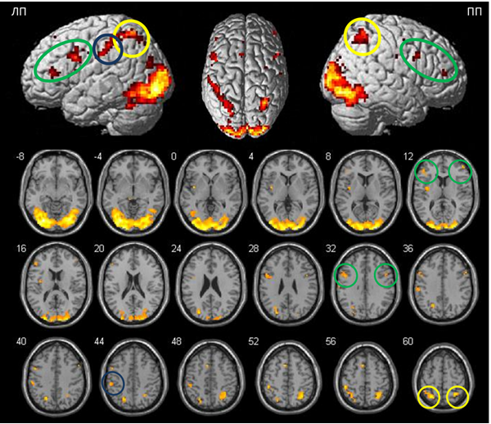
Рисунок 1. Зоны активации для группы здоровых добровольцев (групповой анализ) при выполнении парадигмы, наложенные на объемное изображение головного мозга (вверху) и срезы в аксиальной проекции (внизу).
ПП – правое полушарие большого мозга, ЛП – левое полушарие. Зеленым цветом обозначена ДЛПФК (9 и 46 ПБ), желтым – верхняя теменная долька (7 ПБ), синим – нижняя теменная долька (40 ПБ). Т>6.32, pFWEcorr <0,05.

